Рассмотрено  На заседании  Совета школы  Протокол №  « 16 » _ сентября 20 11 г. | УТВЕРЖДАЮ  Директор МКОУ«ООШ 21»  ____________Н.А. Гладких  «16_»_сентября 2011г.  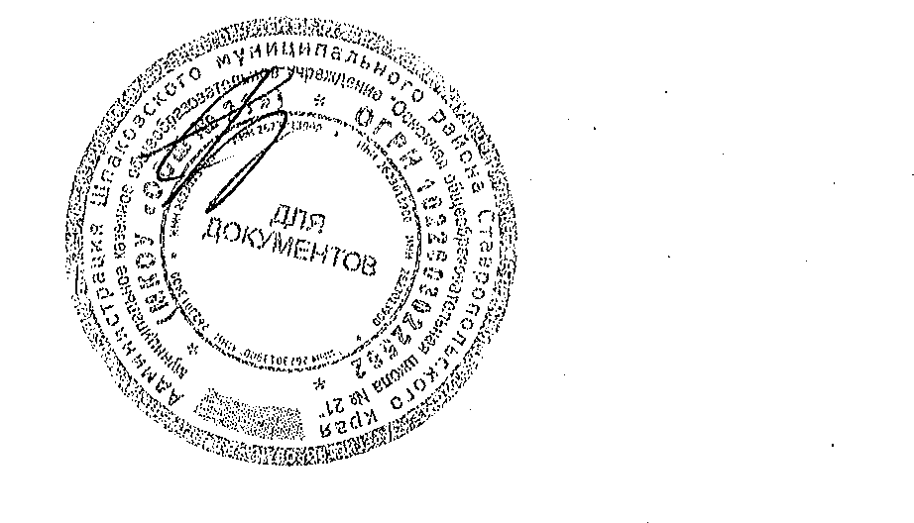

Положение о педагогическом совете.

I. Общие положения.
1.1. Настоящее Положение разработано в соответствии с Законом РФ «Об образовании», Типовыми положениями об общеобразовательном учреждении, о дошкольном образовательном учреждении и Уставом школы и регламентирует деятельность педагогических советов школы и её отделений.
1.2. Педагогический совет является одним из коллегиальных органов управления.
1.3. Положение утверждается Приказом директора школы.
1.4. В своей деятельности педагогический совет руководствуется Конвенцией ООН о правах ребенка, федеральным, региональным и местным законодательством в области образования и социальной защиты, Уставом школы и настоящим Положением.
1.5. Решения педагогического совета носят обязательный характер для всех участников образовательного процесса школы, отделения и вводятся в действие приказом директора школы или распоряжениями его заместителей - руководителей отделений Школы.

2. Основные функции педагогического совета.

Основными функциями педагогического совета являются:
2.1. Реализация в школе государственной политики в области образования.
2.2. Определение путей реализации содержания образования.
2.3. Ориентация деятельности педагогического коллектива на совершенствование образовательного процесса.
2.4. Мобилизация усилий педагогических работников на повышение качества образовательного процесса, удовлетворение образовательных потребностей учащихся и воспитанников, развитие их способностей и интересов.
2.5. Разработка содержания работы по общей методической теме школы, отделения; внедрение в практику работы педагогических работников достижений педагогической науки и передового педагогического опыта.
2.6. Решение вопросов о переводе, оставлении на повторное обучение, допуске к итоговой аттестации, исключении обучающихся;
2.7. Решение иных вопросов, связанных с образовательной деятельностью школы.
3. Задачи педагогического совета.
3.1. Определение:
основных направлений образовательной деятельности школы;
путей дифференциации учебно-воспитательного процесса;
необходимости обучения, форм и сроков аттестации обучающихся по индивидуальным учебным планам;
при необходимости содержания, форм и сроков аттестации обучающихся, приступивших к обучению в школе в течение учебного года;
путей совершенствования воспитательной работы.
3.2. Осуществление:
опережающей информационно-аналитической работы на основе достижений психолого-педагогической науки и практики образования;
контроля за выполнением Устава и других локальных актов школы, регламентирующих образовательный процесс;
социальной защиты обучающихся и воспитанников.
3.3. Рассмотрение:
организации выпускных экзаменов и выпуска обучающихся;
отчетов педагогических работников;
докладов представителей организаций и учреждений, взаимодействующих со школой по вопросам образования;
кандидатур педагогических работников, работающих на доверии в коллективе.
3.4. Утверждение:
годового анализа работы школы;
годовых планов работы школы;
Образовательной программы школы и её компонентов.
кандидатур педагогических работников для представления к награждению отраслевыми, государственными и другими наградами.
3.5. Принятие решений о:
проведении промежуточной аттестации обучающихся;
допуске обучающихся к итоговой аттестации;
переводе обучающихся в следующий класс или об оставлении их на повторное обучение;
выдаче соответствующих документов об образовании;
награждении обучающихся за успехи в обучении грамотами, похвальными листами или медалями;
исключении учащихся из школы;

поддержании творческих поисков и опытно-экспериментальной работы педагогических работников школы.
3.6. Представление:
совместно с Директором интересов школы в государственных и общественных органах;
совместно с законными представителями обучающихся и воспитанников в государственных и общественных органах их интересов при рассмотрении вопросов, связанных с определением их дальнейшей судьбы.
4. Права педагогического совета.
В соответствии со своей компетенцией, установленной настоящим Положением, педагогический совет имеет право:
4.1. Обращаться:
к администрации и другим коллегиальным органам управления школы и получать информацию по результатам рассмотрения обращений;
в другие учреждения и организации.
4.2. Приглашать на свои заседания:
учащихся и их законных представителей по представлениям (решениям) классных руководителей;
любых специалистов для получения квалифицированных консультаций.
4.3. Разрабатывать:
настоящее Положение, вносить в него дополнения и изменения;
критерии оценивания результатов обучения;
требования к проектным и исследовательским работам учащихся, написанию рефератов;
другие локальные акты школы по вопросам образования.
4.5. Давать разъяснения и принимать меры:
по рассматриваемым обращениям;
по соблюдению локальных актов школы.
4.6. Утверждать:
план своей работы;
план работы школы, ее образовательную программу.
4.7. Рекомендовать:
к публикации разработки работников школы;
повышение квалификации работникам школы;
представителей школы для участия в профессиональных конкурсах.
5. Ответственность педагогического совета.
Педагогический совет несет ответственность за:
5.1. выполнение плана своей работы;
5.2. соответствие принятых решений действующему законодательству и локальным актам школы;
5.3. выполнение принятых решений и рекомендаций;
5.4. результаты учебно-воспитательной деятельности;
5.5. бездействие при рассмотрении обращений.
6. Организация работы.
6.1. При необходимости педагогический совет может привлекать для работы на свои заседания любых специалистов.
6.2. Педагогический совет работает по плану, утвержденному директором школы.
6.3. Заседания педагогического совета проводятся по мере необходимости, но не реже одного раза в учебный модуль (четверть).
6.4. Кворумом для принятия решений является присутствие на заседании педагогического совета более половины его членов.
6.5. Решения принимаются простым большинством голосов членов педагогического совета, присутствующих на заседании. В случае равенства голосов решающим является голос Председателя. В случае несогласия Председателя с решением педагогического совета, он выносит вопрос на рассмотрение управляющего совета школы.
6.6. Председателем Педагогического Совета является директор школы (лицо, исполняющее его обязанности, в отделениях Школы его руководители), который:
ведет заседания педагогического совета;
организует делопроизводство;
обязан приостановить выполнение решений педагогического совета или наложить вето на решения в случаях их противоречия действующему законодательству, Уставу школы, другим локальным нормативно-правовым актам школы.
6.7. Свою деятельность члены педагогического совета осуществляют на безвозмездной основе.
6.8. Для ведения делопроизводства педагогический совет из своих постоянных членов избирает секретаря, который в своей деятельности руководствуется должностной инструкцией секретаря педагогического совета.
6.9. Секретарю педагогического совета за выполнение должностных обязанностей может быть установлена доплата в соответствии с Положением об оплате труда.
7. Делопроизводство.
7.1. Педагогический совет ведет протоколы своих заседаний в соответствии с Инструкцией по делопроизводству в школе.
7.2. Протоколы хранятся в составе отдельного дела в канцелярии школы.
7.3. Ответственность за делопроизводство возлагается на секретаря Педагогического совета.

